TUẦN 16 – THÁNG 12

**BÀI 16: SỰ PHẢN XẠ ÁNH SÁNG**

NỘI DUNG BÀI HỌC

**I. Hiện tượng phản xạ ánh sáng.**

- Hình 16.1 cho thấy hình ảnh của cảnh vật qua mặt nước.

**-Phản xạ ánh sáng là hiện tượng ánh sáng bị hắt trở lại môi truờng cũ khi gặp bề mặt nhẵn bóng.**

**-VD: mặt gương, mặt kim loại nhẵn bóng,..**

**-Mặt phản xạ là một mặt phẳng, nhẵn bóng gọi là gương phẳng.**

- Để nhìn thấy ảnh trên mặt nước, cần có các tia sáng xuất phát từ nguồn, đến mặt nước rồi phản chiếu vào mắt ta. Đó là hiện tượng phản xạ ánh sáng.

- Một số hiện tượng phản xạ ánh sáng quan sát được trong thực tế như: soi gương, nhìn vào chậu nước,..

- Quy ước như hình 16.2

- Gương phẳng (G): biểu diễn bằng một đoạn thẳng, phần gạch chéo là mặt sau của gương.

- Tia sáng tới SI: Tia sáng chiếu tới mặt gương.

-Tia phản xạ IR: Tia phản xạ từ mặt gương.

- Điểm tới I: Giao điểm tia sáng tới gương.

- Pháp tuyến IN: đường thẳng vuông góc với mặt gương tại điểm I.

- Mặt phẳng tới: Mặt phẳng chưa tia sáng tới và pháp tuyến tại điểm tới.

**II. Định luật phản xạ ánh sáng**

- Tia sáng phản xạ nằm trong mặt phẳng tới

- Góc phản xạ bằng góc tới: i’=i.

**III. Phản xạ và phản xạ khuếch tán**

- Sự phản xạ ánh sáng xảy ra khi ánh sáng chiếu tới bề mặt nhẵn bóng được gọi là phản xạ (còn gọi là phản xạ gương).

- Sự phản xạ ánh sáng xảy ra khi ánh sáng chiếu tới bề mặt gồ ghề, thô ráp được gọi là phản xạ khuếch tán.

BÀI TẬP

**16.1.** Chiếu một tia sáng tới chếch một góc 200 vào một gương phẳng (Hình 16.1) ta được tia sáng phản xạ tạo với tia sáng tới một góc

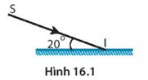

**16.2.** Tính góc phản xạ trong các trường hợp sau:

**a)** Tia sáng tới vuông góc với mặt gương phẳng.

**b)** Tia sáng tới tạo với tia phản xạ một góc 900.

**16.3.** Hãy vẽ kí hiệu gương phẳng trong hình dưới dây, sao cho tia sáng xuất phát từ điểm A, đến gặp gương tại O rồi cho tia sáng phản xạ đi qua điểm B.

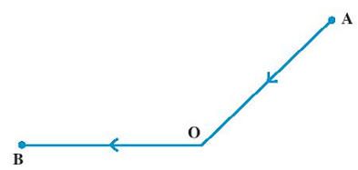

**16.4.** Hãy vẽ một tia sáng đến gương (1) sau khi phản xạ trên gương (2) thì cho tia phản xạ IB.

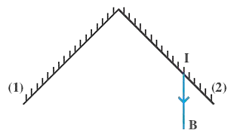

**16.5.** Chiếu một tia sáng tới tạo với mặt một gương phẳng một góc 650. Góc hợp bởi tia sáng phản xạ và tia sáng tới bằng bao nhiêu? Vẽ hình minh họa cho câu trả lời của em.

**16.6.** Hình vẽ nào sau đây mô tả đúng định luật phản xạ ánh sáng?

